Приложение
к распоряжению
администрации
города Красноярска
от ___________№ ________

ОПИСАНИЕ
границ публичного сервитута

Местоположение границ  публичного сервитута | Красноярский край, г. Красноярск, Центральный район
Система координат | МСК-167, зона 4
Метод определения координат | аналитический метод
Площадь земельного участка | 31 кв. м
Средняя квадратическая погрешность положения характерной точки (Mt), м | 0,1
Обозначение характерных  точек границ | Координаты, м
Обозначение характерных  точек границ | Х | Y
1 | 2 | 3
1 | 632194.68 | 98269.35
2 | 632196.25 | 98284.75
3 | 632194.26 | 98284.85
4 | 632192.69 | 98269.66
1 | 632194.68 | 98269.35

Схема расположения границ публичного сервитута
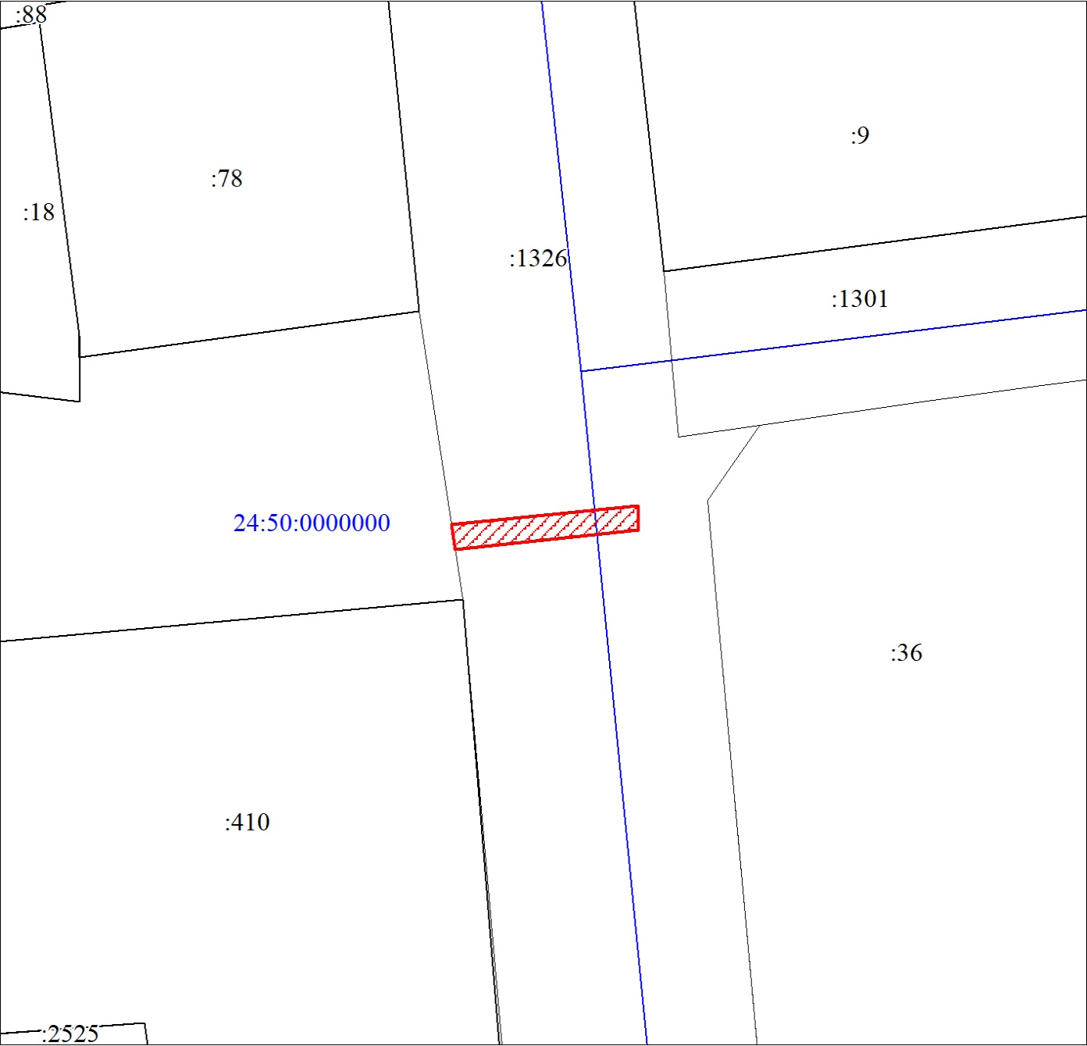
Масштаб 1:500
Условные обозначения:
 | – испрашиваемая часть земельного участка (для строительства сетей водопровода);
 | – существующая часть границы, имеющиеся в ЕГРН сведения о которой достаточны для определения ее местоположения;
 | – граница кадастрового квартала;
24:50:0000000 | – кадастровый номер квартала;
:1326 | – надписи кадастрового номера земельного участка.

